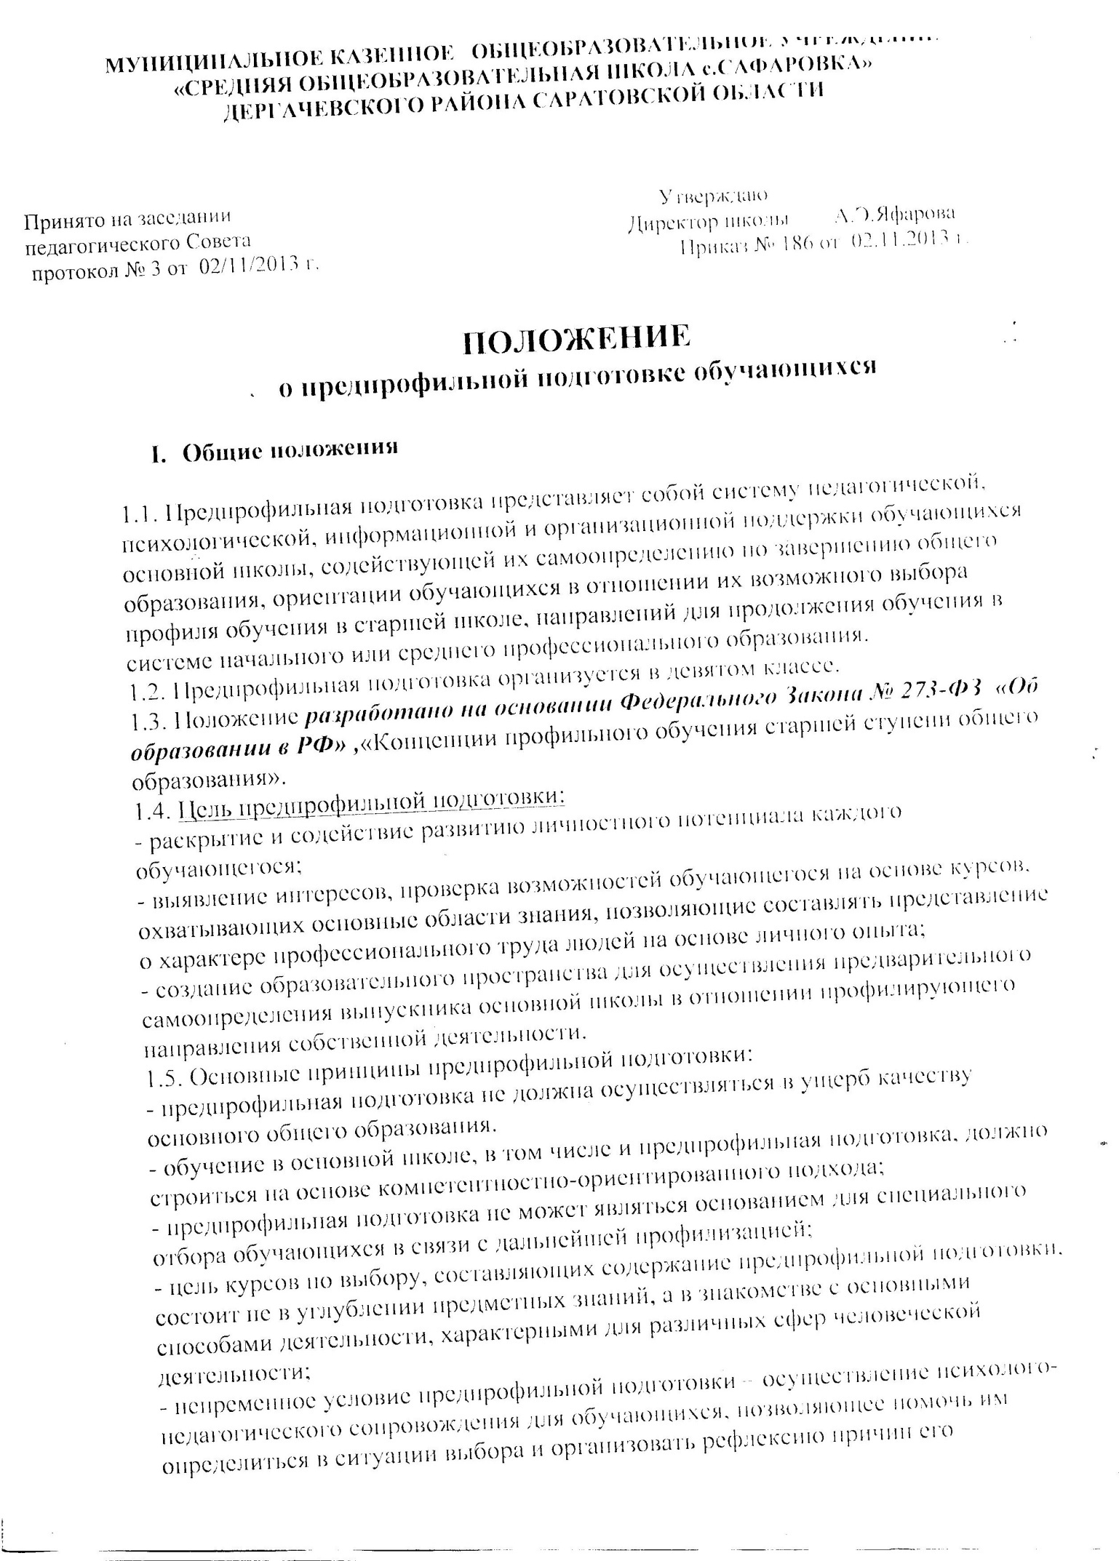

успешности (неуспешности) в курсах по выбору, его склонностей и возможностей для самореализации в выбранных видах деятельности.

II. Организация предпрофильной подготовки

2.1. Предпрофильная подготовка осуществляется в рамках образовательного учреждения и его ресурсов.
2.2. Учебные занятия и мероприятия в рамках предпрофильной подготовки проводятся 6, 7 уроками 3 раза в неделю в 9 классе, элективные курсы включаются в основное расписание уроков.
2.3. Минимальный объем предпрофильной подготовки равен 102 учебным часам в год, что в среднем составляет 3 часа в неделю.
Они распределяются следующим образом:
2.3.1. Курсы, обязательные для посещения всеми обучающимися:
- информационные курсы (8-12 часов) – в 1 четверти;
- курсы психолого-педагогического сопровождения (8-12 часов) – в 1 четверти;
- ориентационные курсы (8-12 часов) – в 1 четверти;
2.3.2. Элективные курсы по предметам (краткосрочные, 8-12 часов) – во 2 – 4 четвертях.
2.4. Для ведения предпрофильной подготовки используются программы элективных курсов, утвержденные экспертным научно-методическим советом при министерстве образования Саратовской области.
2.5. Группы для ведения предпрофильной подготовки формируются школьным координатором и утверждаются приказом директора школы. При наполняемости группы в количестве 25 человек осуществляется деление на группы для посещения элективных курсов.

III. Права и обязанности участников предпрофильной подготовки

3.1. Обучающийся имеет право:
- иметь перед выбором элективных курсов полную и достоверную
информацию о курсах по всем предметам, которые ему предлагаются в перечне;
- изменять выбор элективных курсов каждую четверть с учетом интересов и склонностей.
3.2. Обучающийся обязан:
- посещать курсы психолого-педагогического сопровождения, ориентационные и информационные курсы;
- освоить программы не менее трех элективных курсов в четверти;
- освоить полностью программу выбранного элективного курса, не имеет права во время освоения курса перейти в другую группу.
3.3. Образовательное учреждение в лице администрации имеет право:
- посещать и контролировать проведение элективных курсов;
- проводить мониторинг результативности проведённых элективных курсов.
3.4. Образовательное учреждение в лице администрации обязано:
- предоставить обучающимся возможность выбора предметных курсов в течение учебного года;
- предоставить обучающимся консультативную и информативную помощь по предпрофильной подготовке.
3.5. Родители (законные представители) обучающихся имеют право:
- иметь полную и достоверную информацию о целях и задачах предпрофильной
подготовки обучающихся;
- иметь полную и достоверную информацию о всех элективных курсах, которые предлагаются обучающимся.
3.6. Родители (законные представители) учащихся обязаны:
- формировать у обучающихся ответственное отношение к предпрофильной подготовке;
- способствовать формированию у обучающихся готовности к ответственному выбору;
- нести ответственность за посещаемость обучающимися занятий в рамках
предпрофильной подготовки.

IV. Документация и отчетность

4.1. Основными документами по предпрофильной подготовке являются:
- Положение о предпрофильной подготовке;
- Положение о модели портфеля индивидуальных образовательных достижений
обучающихся («портфолио»);
- Положение об элективных курсах;
- журнал учёта занятий курсов по выбору;
- зачетная книжка обучающегося;
- программы курсов по выбору;
- аналитические справки по результатам психологической диагностики;
- аналитические справки по результатам анкетирования;
- отчёт по результатам проведения элективных курсов в рамках
предрофильной подготовки.
Все аналитические справки хранятся у администрации школы и являются
документами служебного пользования.

V. Аттестация обучающихся в рамках предпрофильной подготовки.

5.1. Для учета достижений обучающихся, достигнутых при изучении элективного
курса, используется бальная система в диапазоне от 0 до 4 баллов:
0 баллов – посетил менее 80 % занятий;
1 балл - посетил 80 % занятий и прослушал элективный курс;
2 балла - посетил 80 % занятий и принимал активное участие в работе курса;
3 балла - посетил 80 % занятий и подготовил творческую работу, реферат;
4 балла – посетил 80 % занятий и подготовил работу исследовательского характера, проект, стал участником научно-практической конференции, конкурсов разных уровней по данному направлению курса.
5.2. Изучение элективного курса для каждого обучающегося завершается зачетной работой (презентацией, защитой, демонстрацией (и иными формами) результатов своей работы), баллы за которую выставляется в зачетную книжку (приложение) и заносится в портфолио обучающегося.

ПРИЛОЖЕНИЕ

ЗАЧЕТНАЯ КНИЖКА ПО ЭЛЕКТИВНЫМ КУРСАМ
обучающегося 9 «__» класса МКОУ «СОШ с.Сафаровка»
____________________________________________________________________
(фамилия, имя, отчество обучающегося)

Предмет | Название  элективного курса | Четверть | Количество часов |  | Итоговый балл | Роспись учителя
 |  |  | По плану | Фактически

